ХУРИБАЕВА ЭЛМИРА ГАЙДАРОВНА

Должность: Заведующая кафедрой международных отношений и общетеоретических дисциплин, кандидат филологических наук, профессор Международной академии наук, образования и индустрии, профессор МНУ им.К.Ш.Токтомаматова  Электронная почта: kanbanutum@mail.ru. huribaevaelmira@gmail.com.  Телефон: 0773406575, 0500 406575  Адрес: г.Жалал-Абад ул. Жени жок 32/10 | 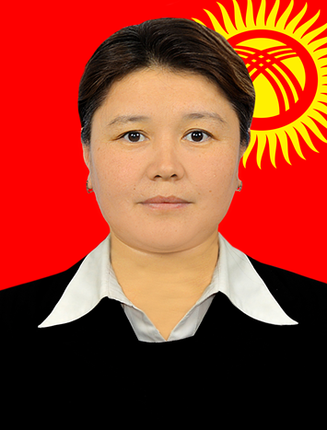

- Личная информация
Дата рождения: 29.04.1978
Гражданство: Кыргызстан
Семейное положение: замужем
- Образование
Учебное заведение: БГУ (Бишкекский гуманитарный университет )
Год окончания: 2000
Факультет: Тюркологии
Специальность: Преподаватель кыргызского языка и литературы
Форма обучения: очная
Учебное заведение: НАН КР
Год окончания: 2003
Институт: Языковедение им. Ч.Айтматова
Форма обучения: очная, аспирантура
- Опыт работы
2000-2003 гг. – аспирант очной формы НАН КР
2003-2004 гг. –преподаватель университета Х.А.Ясави , г.Туркистан (филиал г.Ош)
2004-2013 гг. –преподаватель кафедры гуманитарных-общетеоретических дисциплин УЭП (в настоящее время МНУ им.К.Ш.Токтомаматова)
2013-2025гг. - Заведующая кафедрой международных отношений и общетеоретических дисциплин.
- Знание языка: английский, немецкий (с словарем), турецкий (свободно).

